RECIBOS DE CAJA OFICIAL RETENCIONES Y AUTORRETENCIONES DEL IMPUESTO DE INDUSTRIA Y COMERCIO ALCALDÍA MUNICIPAL DE HATO COROZAL CASANARE |  |  |  |  |  |  |  |  |  |  |  | 
DATOS GENERALES
NIT - DV  987654321 - 7 |  |  | APELLIDOS Y NOMBRES O RAZÓN SOCIAL  NUEVA COLOMBIA 1
Año Gravable  2023 | Bimestre  Enero - Febrero | No. de Recibo  125060220230809074748 |  | Fecha del Formulario |  |  |  |  |  | Fecha Limite de Pago
Año Gravable  2023 | Bimestre  Enero - Febrero |  |  | Año  2023 |  |  | Mes  08 | Día  09 | Año  2023 |  | Mes  08 |  | Día  09
PAGOS
Total Retenciones Del Bimestre A Pagar |  |  |  |  |  | $1.000
Total Autorretenciones Del Bimestre A Pagar |  |  |  |  |  | $0
Sanciones |  |  |  |  |  | $0
Intereses Moratorios |  |  |  |  |  | $0
TOTAL |  |  |  |  |  | $1.000
__________________________________________________________  FIRMA DE REPRESENTANTE LEGAL O PROPIETARIO  Nombre  C.C. |  |  |  |  | 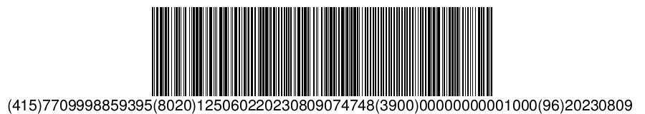
CANCELA SOLO EN BANCOS AUTORIZADOS

Bancolombia  Banco Autorizado |   840-353134-51  CUENTA AHORROS | Banco de Bogotá  Banco Autorizado |   3-8610-000017-6

